竞争性谈判文件

项目编号：18C2009
计划编号：18C2009
项目名称：重庆市奥林匹克体育中心体育场及游泳、跳水馆屋面及网架安全性检测、鉴定服务项目

采 购 人：重庆市奥林匹克体育中心
采购代理机构：华诚博远工程咨询有限公司

二〇一八年十一月
目 录
第一篇 竞争性谈判邀请书 - 3 -
一、 竞争性谈判内容 - 3 -
第二篇 供应商须知 - 7 -
一、谈判费用 - 7 -
二、竞争性谈判文件 - 7 -
三、谈判要求 - 7 -
四、谈判程序 - 10 -
五、评审依据 - 11 -
六、成交原则 - 11 -
七、成交通知 - 16 -
八、关于质疑和投诉 - 16 -
九、签订合同 - 17 -
十、政府采购信用融资 - 17 -
第三篇 谈判项目技术需求 - 18 -
第四篇 谈判项目商务需求 - 18 -
第五篇 合同草案条款 - 25 -
第六篇 响应文件格式要求 - 31 -
一、经济部分 - 32 -
二、技术部分 - 34 -
三、商务部分 - 36 -
四、资格条件及其他 - 39 -
五、其他应提供的资料 - 45 -

第一篇 竞争性谈判邀请书

华诚博远工程咨询有限公司受重庆市奥林匹克体育中心的委托，对重庆市奥林匹克体育中心体育场及游泳、跳水馆屋面及网架安全性检测、鉴定服务项目进行竞争性谈判采购。欢迎有资格的供应商前来参加谈判。

竞争性谈判内容
项目名称 | 最高限价  （万元） | 保证金  （万元） | 中标人数量 | 备注
重庆市奥林匹克体育中心体育场及游泳、跳水馆屋面及网架安全性检测、鉴定服务项目 | 35.416166 | 0.35 | 1
二、资金来源
业主自筹。
三、谈判资格
谈判供应商是指向采购人提供货物、工程或者服务的法人、其他组织或者自然人。以下简称供应商。合格的供应商应首先符合政府采购法第二十二条规定的基本条件，同时符合根据该项目特殊要求设置的特定资格条件。
（一）一般资格条件
1、具有独立承担民事责任的能力；
2、具有良好的商业信誉和健全的财务会计制度；
3、具有履行合同所必需的设备和专业技术能力；
4、有依法缴纳税收和社会保障资金的良好记录；
5、参加政府采购活动前三年内，在经营活动中没有重大违法记录；
6、法律、行政法规规定的其他条件。
（二）特定资格条件
具有建设主管部门颁发的《建设工程质量检测机构资质证书》（提供相关证明扫描件或复印件，原件备查）。
四、谈判有关说明
（一）根据《重庆市财政局关于印发〈重庆市政府采购供应商注册及诚信管理暂行办法〉的通知》（渝财采购〔2015〕45号）规定，供应商应按要求进行注册，通过重庆市政府采购网（www.cqgp.gov.cn），登记加入“重庆市政府采购供应商库”。
（二）凡有意参加谈判的供应商，请于公告发布之日（2018年11月6日）起至提交首次响应文件截止时间之前，在重庆市政府采购网上下载本项目竞争性谈判文件以及图纸、补遗等谈判前公布的所有项目资料，无论供应商下载或领取与否，均视为已知晓所有谈判实质性要求内容。
（三）按《重庆市财政局关于进一步规范投标报名及保证金缴纳的通知》（渝财采购﹝2013﹞30号）文的规定，报名方式为谈判当天现场报名。
（四）竞争性谈判文件售价为：300元/份（售后不退），供应商在递交响应文件时向采购代理机构缴纳，若供应商为微型企业且所提供的产品为微型企业生产的，谈判时由谈判小组核实认定后，可在本项目采购结果公告后持竞争性谈判文件购买费原件至采购代理机构办理退还手续（微型企业的认定标准详见本项目竞争性谈判文件“第二篇”）。
（五）供应商须满足以下二种要件，其响应文件才被接受：
1.按时递交了响应文件；
2.按时报名签到。
（六）谈判地点：重庆市公共资源交易中心机电设备招投标•政府采购分中心开标厅（重庆市江北区五简路2号重庆咨询大厦A栋，见当日一楼大厅指示牌）
（七）提交响应文件截止时间：2018年11月12日14：30（北京时间）
（八）谈判开始时间：2018年11月12日14：30（北京时间）
五、保证金
（一）保证金递交
谈判人须按本项目规定的保证金金额进行缴纳（保证金金额详见本篇，一、竞争性谈判邀请书），由谈判人从其基本账户将保证金汇至以下任一账户，保证金的到账截止时间为开标当天上午9:00。
保证金账户：
户名: 重庆联付通网络结算科技有限责任公司客户备付金
分包号 | 银行信息
01 | 账号 1 | 开户行 | 建设银行重庆中山路支行（行号：105653005006）
01 | 账号 1 | 账 号 | 建设银行:50001004141052539490021738
01 | 账号 2 | 开户行 | 工商银行重庆朝天门支行（行号：102653000013）
01 | 账号 2 | 账 号 | 工商银行:9558853100004874065
01 | 账号 3 | 开户行 | 招商银行重庆上清寺支行（行号：308653018067）
01 | 账号 3 | 账 号 | 招商银行:123905538210902018737
01 | 账号 4 | 开户行 | 重庆农村商业银行股份有限公司江北支行（行号：314653000038）
01 | 账号 4 | 账 号 | 农村商业银行:0205010120010023629017738
01 | 账号 5 | 开户行 | 平安银行重庆杨家坪支行（行号：307653004078）
01 | 账号 5 | 账 号 | 平安银行:30105275013738
01 | 账号 6 | 开户行 | 中国银行重庆上清寺支行（行号：104653087082）
01 | 账号 6 | 账 号 | 中国银行:110261031812
01 | 账号 7 | 开户行 | 兴业银行重庆分行营业部（行号：309653011012）
01 | 账号 7 | 账 号 | 兴业银行:346010100101039979013838

1.各供应商在银行转账（电汇）时，须充分考虑银行转账（电汇）的时间差风险，如同城转账、异地转账或汇款、跨行转账或电汇的时间要求。
2. 首次将保证金汇至重庆联合产权交易所集团股份有限公司（重庆市公共资源交易中心机电设备招投标•政府采购分中心，原重庆市政府采购交易中心）的供应商，应按重庆市公共资源交易中心机电设备招投标•政府采购分中心规定办理供应商银行基本账户登记。“投标单位银行基本账户登记表”请登录重庆市公共资源交易网（网址http:// www.cqggzy.com）进行下载，咨询电话：023-67703091（在原重庆市政府采购交易中心登记过的，可不再进行登记）。
3.由于第一次缴纳保证金而未能及时在重庆市公共资源交易中心机电设备招投标•政府采购分中心登记基本账户的供应商，可持本供应商基本账户开户许可证原件到重庆市公共资源交易中心机电设备招投标•政府采购分中心备查。
4.各供应商在递交保证金时，到款账户为上述指定的保证金专用账户，来款账户必须为本公司基本账户。
（二）保证金退还方式
1、未成交供应商的保证金，在成交通知书发放后，由采购代理机构向重庆市公共资源交易中心机电设备招投标•政府采购分中心出具退款书面通知；重庆市公共资源交易中心机电设备招投标•政府采购分中心在五个工作日内按来款渠道直接退还。
2、成交供应商的保证金，在成交供应商与采购人签订合同后，由采购代理机构向重庆市公共资源交易中心机电设备招投标•政府采购分中心出具退款书面通知；重庆市公共资源交易中心机电设备招投标•政府采购分中心扣除交易服务费后在五个工作日内按资金来款渠道直接退还。重庆市公共资源交易中心机电设备招投标•政府采购分中心咨询电话：023-67703091
六、采购项目需落实的政府采购政策
（一）按照<财政部 国家发展改革委关于印发《节能产品政府采购实施意见》的通知>（财库【2004】185号）、<财政部 国家环保总局联合印发《关于环境标志产品政府采购实施的意见》>（财库【2006】90号）的规定，落实国家节能环保政策。
（二）按照<财政部 工业和信息化部关于印发《政府采购促进中小企业发展暂行办法》的通知>（财库〔2011〕181号）的规定，落实促进中小企业发展政策。
（三）按照<财政部、司法部关于政府采购支持监狱企业发展有关问题的通知>（财库〔2014〕68号）的规定，落实支持监狱企业发展政策。
（四）按照《三部门联合发布关于促进残疾人就业政府采购政策的通知》（财库〔2017〕 141号）的规定，落实支持残疾人福利性单位发展政策。
七、其它有关规定
（一）单位负责人为同一人或者存在直接控股、管理关系的不同供应商，不得参加同一合同项（分包）下的政府采购活动，否则均为无效谈判。
（二）为采购项目提供整体设计、规范编制或者项目管理、监理、检测等服务的供应商，不得再参加该采购项目的其他采购活动。
（三）同一合同项（分包）下为单一品目的货物采购中，同一品牌同一型号产品有多家供应商参加谈判，只能按照一家供应商计算。
（四）同一合同项（分包）下的货物，制造商参与谈判的，不得再委托代理商参与谈判。
（五）本项目的补遗文件（如果有）一律在重庆市政府采购网（http://www.cqgp.gov.cn）上发布，请各供应商注意下载或到重庆市政府采购中心领取；无论供应商下载或领取与否，均视同供应商已知晓本项目补遗文件（如果有）的内容。
（六）超过响应文件截止时间递交的响应文件，恕不接收。
（七）谈判费用：无论谈判结果如何，供应商参与本项目谈判的所有费用均应由供应商自行承担。
（八）本项目不接受联合体参与谈判。
（九）按照《财政部关于在政府采购活动中查询及使用信用记录有关问题的通知》财库〔2016〕125号，供应商列入失信被执行人、重大税收违法案件当事人名单、政府采购严重违法失信行为记录名单及其他不符合《中华人民共和国政府采购法》第二十二条规定条件的供应商，将拒绝其参与政府采购活动。
八、联系方式
（一）采购人：重庆市奥林匹克体育中心
联系人：蒋老师
电 话：（023）68511310
地 址：奥体路7号
（二）采购代理机构：华诚博远工程咨询有限公司
联系人：何韵
电 话：（023）63421343
传 真：（023）63421343转8008
地 址：重庆市江北区北城二路78号珠江国际B区4幢2701
（三）项目监督：
市体育局系统基建维修和政府采购项目业务公开监督电话：023-61665134
市体育局系统基建维修和政府采购项目纪检监督电话：023-61665193
市体育局系统基建维修和政府采购项目业务监督邮箱：cqtyjjcc@163.com
市体育局系统基建维修和政府采购项目纪检监督邮箱：cqtyjjw@163.com

第二篇 供应商须知

一、谈判费用
参与谈判的供应商应承担其编制响应文件与递交响应文件所涉及的一切费用，不论谈判结果如何，采购人和采购代理机构在任何情况下无义务也无责任承担这些费用。

二、竞争性谈判文件
1、竞争性谈判文件由竞争性谈判邀请书、供应商须知、谈判项目技术需求、谈判项目商务需求、合同草案条款、响应文件格式要求六部分组成。
2、采购人（或采购代理机构）所作的一切有效的书面通知、修改及补充，都是竞争性谈判文件不可分割的部分。
3、竞争性谈判文件的解释
供应商如对竞争性谈判文件有疑问，必须以书面形式在谈判截止时间1个工作日前向采购人（或采购代理机构）要求澄清，采购人（或采购代理机构）可视具体情况做出处理或答复。如供应商未提出疑问，视为完全理解并同意本竞争性谈判文件。一经进入谈判程序，即视为供应商已详细阅读全部文件资料，完全理解竞争性谈判文件所有条款内容并同意放弃对这方面有不明白及误解的权利。
4、本竞争性谈判文件中，谈判小组根据与供应商谈判情况可能实质性变动的内容为竞争性谈判文件第三、四、五篇全部内容。

三、谈判要求
1、响应文件
供应商应当按照竞争性谈判文件的要求编制响应文件，并对竞争性谈判文件提出的要求和条件作出实质性响应，响应文件原则上采用软面订本，同时应编制完整的页码、目录。
1.1响应文件组成
响应文件由第六篇“响应文件格式要求”规定的部分和供应商所作的一切有效补充、修改和承诺等文件组成，供应商应按照第六篇“响应文件格式”规定的目录顺序组织编写和装订，也可在基本格式基础上对表格进行扩展，未规定格式的由供应商自定格式。
1.2 联合体
1.2.1本次不接受联合体谈判。
1.2.2谈判有效期：响应文件及有关承诺文件有效期为谈判开始时间起90天。
2、保证金：
2.1供应商提交保证金金额和方式详见“第一篇 五、保证金”；
2.2发生以下情况之一者，保证金不予退还：
2.2.1供应商在提交响应文件截止时间后撤回响应文件的；
2.2.2供应商在响应文件中提供虚假材料的；
2.2.3除因不可抗力或竞争性谈判文件认可的情形以外，成交供应商不与采购人签订合同的；
2.2.4供应商与采购人、其他供应商或者采购代理机构恶意串通的；
2.2.5成交供应商不按规定的时间或拒绝按成交状态签订合同（即不按照采购文件确定的合同文本以及采购标的、规格型号、采购金额、采购数量、技术和商务要求等事项签订政府采购合同的）。
- 报价要求：
（1）本谈判项目报价以人民币报价。谈判价应为根据谈判文件的要求写明本项目工程的总收费金额。报价中应包含所需的材料费、设备费、劳务费、管理费、税费、利润和所有的风险、责任、义务等一切费用的总和。
（2）谈判人应按谈判文件的格式进行报价。谈判人如有漏项，则被认为此项费用已包括在其他项目的单价和费用中，采购人在合同实施过程中，将不再另行支付费用。
4、修正错误
若供应商所递交的响应文件或最后报价中的价格出现大写金额和小写金额不一致的错误，以大写金额修正为准。
谈判小组按上述修正错误的原则及方法修正供应商的报价，供应商同意并签字确认后，修正后的报价对供应商具有约束作用。如果供应商不接受修正后的价格，将失去成为成交供应商的资格。
5、提交响应文件的份数和签署
5.1响应文件一式四份，其中正本一份，副本二份，电子文档一份（电子文档内容应与纸质文件正本一致，如不一致以纸质文件正本为准。（推荐采用U盘为电子文档载体）；副本可为正本的复印件，应与正本一致，如出现不一致情况以正本为准。
5.2在响应文件正本中，竞争性谈判文件第六篇响应文件格式中规定签字、盖章的地方必须按其规定签字、盖章。
6、响应文件的递交
6.1响应文件的密封与标记
响应文件的正本、副本、电子文档载体均采用信封分别密封。信封上注明项目名称、供应商名称、“正本”、“副本”、“电子文档”字样。信封的封口应加盖供应商公章或法定代表人或其授权代表签字。
6.2响应文件投递截止时间：参阅竞争性谈判邀请书。
7、响应文件语言：简体中文
8、供应商参与人员
各个供应商可派1-2名代表参与谈判，至少1人应为法定代表人或具有法定代表人授权委托书的授权代表。
9、无效谈判
供应商发生以下条款情况之一者，视为无效谈判，其响应文件将被拒绝：
9.1不符合规定的基本资格条件或特定资格条件；
9.2法定代表人或其授权代表未参加谈判；
9.3供应商未按照竞争性谈判文件的要求缴纳保证金；
9.4响应文件不按规定签字、盖章；
9.5最后报价超过采购预算；
9.6供应商响应文件内容有与国家现行法律法规相违背的内容，或附有采购人无法接受的条件。
10、采购代理服务费
10.1成交供应商在领取成交通知书前，采购代理机构按本竞争性谈判文件中的约定向成交供应商收取采购代理服务费。本次代理服务费5000元整。
10.2服务费转账或电汇等形式支付。
10.3成交供应商如未按上述规定缴付采购代理服务费，其保证金将不予退还。
10.4采购代理服务费缴纳账户信息：
户 名：华诚博远工程咨询有限公司
开户行： 中国农业银行股份有限公司北京骡马市支行
账 号：11170101040007437
- 交易服务费
成交供应商成交后向重庆联合产权交易所集团股份有限公司缴纳交易服务费，服务费的收取标准按照渝价[2018]54号文件执行。成交供应商的交易服务费从保证金中扣除。
渝价[2018]54号文件规定的交易服务费费率如下：
成交金额（万元） | 收费费率 | 备 注
100（含）以下 | 1.0‰ | 1.交易服务费由成交供应商支付。双方有合同约定的从其约定。  2.每宗交易收费不低于500元。
100-500（含） | 0.95‰ | 1.交易服务费由成交供应商支付。双方有合同约定的从其约定。  2.每宗交易收费不低于500元。
500-1000（含） | 0.9‰ | 1.交易服务费由成交供应商支付。双方有合同约定的从其约定。  2.每宗交易收费不低于500元。
1000-5000（含） | 0.85‰ | 1.交易服务费由成交供应商支付。双方有合同约定的从其约定。  2.每宗交易收费不低于500元。
5000-10000（含） | 0.8‰ | 1.交易服务费由成交供应商支付。双方有合同约定的从其约定。  2.每宗交易收费不低于500元。
10000以上 | 0.7‰ | 1.交易服务费由成交供应商支付。双方有合同约定的从其约定。  2.每宗交易收费不低于500元。
注：交易服务收费按差额定率累进法计算。计算实例：某项目成交金额为7000万元，计算交易服务收费额如下：
100万元×1.0‰=0.1万元
（500-100）万元×0.95‰=0.38万元
（1000-500）万元×0.9‰=0.45万元
（5000-1000）万元×0.85‰=3.4万元
（7000-5000）万元×0.8‰=1.6万元
合计收费=0.1+0.38+0.45+3.4+1.6=5.93（万元）
说明：成交供应商为微型企业且所投标产品为微型企业生产的，免收交易服务费，微型企业的认定标准详见本项目谈判文件“第四篇”。

四、谈判程序
1、谈判按竞争性谈判文件规定的时间和地点进行。供应商须有法定代表人或其授权代表参加并签到。
2、竞争性谈判以抽签的形式确定谈判顺序，由本项目谈判小组分别与各供应商进行谈判。在正式谈判前，对各供应商的资格条件、响应文件的有效性、完整性和响应程度进行审查，审查的内容包括供应商营业执照和诚信声明、特定资格条件证明文件、供应商法定代表人身份证明书和授权代表委托书身份证明等。各供应商只有在完全符合谈判要求的前提下，才能参与正式谈判。
3、谈判小组在对响应文件的有效性、完整性和响应程度进行审查时，可以要求供应商对响应文件中含义不明确、同类问题表述不一致或者有明显文字和计算错误的内容等作出必要的澄清、说明或者更正。供应商的澄清、说明或者更正不得超出响应文件的范围或者改变响应文件的实质性内容。
4、谈判小组要求供应商澄清、说明或者更正响应文件应当以书面形式作出。供应商的澄清、说明或者更正应当由法定代表人或其授权代表签字或者加盖公章。由授权代表签字的，应当附法定代表人授权书。
5、在谈判过程中谈判的任何一方不得向他人透露与谈判有关的技术资料、价格或其他信息。
6、在谈判过程中，谈判小组可以根据竞争性谈判文件和谈判情况实质性变动采购需求中的技术、商务要求以及合同草案条款，但不得变动竞争性谈判文件中的其他内容。实质性变动的内容，须经采购人代表确认。对竞争性谈判文件作出的实质性变动是竞争性谈判谈判文件的有效组成部分，谈判小组应当及时以书面形式同时通知所有参加谈判的供应商。供应商应当按照竞争性谈判文件的变动情况和谈判小组的要求重新提交响应文件或重新做出相关的书面承诺，并报出最佳服务，最后统一报价。
7、供应商在谈判时作出的所有书面承诺须由法定代表人或其授权代表签字。
8、谈判结束后，谈判小组要求所有参加正式谈判的供应商在规定时间内同时书面提交最后报价及有关承诺（填写《最后报价表》并密封提交）。已提交响应文件但未在规定时间内进行最后报价的供应商，视为放弃最后报价，以供应商响应文件中的报价为准。
本谈判项目报价为两次报价：竞争性报价函为第一次报价，第二次报价为最后报价。

五、评审依据
评审的依据为竞争性谈判文件和响应文件（含有效的补充文件）。谈判小组判断响应文件对竞争性谈判文件的响应，仅基于响应文件本身而不靠外部证据。

六、成交原则
1、评审办法
1.1谈判小组将依照本竞争性谈判文件相关规定对质量和服务均能满足竞争性谈判实质性响应要求的供应商所提交的最后报价进行政策性扣减，并依据扣减后的价格按照由低到高的顺序提出3名以上成交候选人，并编写评审报告。
1.2若供应商的最后报价经扣减后价格相同，按商务条款的优劣顺序排列。
1.3成交价格=成交供应商的最后报价
- 评审细则：
- 谈判专家组对谈判人提交的响应文件进行初步评审，初步评审分为资格性评审和符合性评审。
A、资格性检查。依据法律法规和谈判文件的规定，对谈判文件中的资格证明、保证金等进行审查，以确定谈判人是否具备谈判资格。资格性检查资料表如下：
序号 | 检查因素 |  | 检查内容
1 | 供  应  商  基  本  资  格  条  件 | （1）具有独立承担民事责任的能力 | 供应商法人营业执照（副本）或事业单位法人证书（副本）或个体工商户营业执照或有效的自然人身份证明、组织机构代码证复印件（注）；  供应商法定代表人身份证明和法定代表人授权代表委托书。
1 | 供  应  商  基  本  资  格  条  件 | （2）具有良好的商业信誉和健全的财务会计制度 | 提供2017年度财务状况报告（表）或其基本开户银行出具的资信证明复印件，本年度新成立或成立不满一年的组织和自然人无法提供财务状况报告（表）的，可提供银行出具的资信证明复印件。
1 | 供  应  商  基  本  资  格  条  件 | （3）具有履行合同所必需的设备和专业技术能力 | 供应商提供书面声明或相关证明材料（见格式文件）
1 | 供  应  商  基  本  资  格  条  件 | （4）有依法缴纳税收和社会保障金的良好记录 | 1.税务登记证（副本）复印件（注）  2.缴纳社会保障金的证明材料复印件（缴纳社会保障金的证明材料指：社会保险登记证（注）或缴纳社会保险的凭据（专用收据或社会保险缴纳清单））。  3.依法免税或不需要缴纳社会保障资金的供应商，应提供相应文件证明其依法免税或不需要缴纳社会保障资金）。
1 | 供  应  商  基  本  资  格  条  件 | （5）参加政府采购活动前三年内，在经营活动中没有重大违法记录（注） | 1.供应商提供书面声明（见格式文件）；  2.采购人或采购代理机构将通过 “信用中国”网站(www.creditchina.gov.cn)、"中国政府采购网"(www.ccgp.gov.cn)等渠道查询供应商信用记录，对列入失信被执行人、重大税收违法案件当事人名单、政府采购严重违法失信行为记录名单的供应商将拒绝其参与政府采购活动。
1 | 供  应  商  基  本  资  格  条  件 | （6）法律、行政法规规定的其他条件
2 | 特定资格条件 |  | 按照招标文件第一篇规定
3 | 保证金 |  | 按照竞争性谈判文件的规定提交保证金
注：
本次不接受联合体谈判。
谈判人按“三证合一”登记制度办理营业执照的，组织机构代码证和税务登记证（副本）以谈判人所提供的营业执照（副本）复印件为准。
根据《中华人民共和国政府采购法实施条例》第十九条“参加政府采购活动前三年内，在经营活动中没有重大违法记录”中“重大违法记录”，是指供应商因违法经营受到刑事处罚或者责令停产停业、吊销许可证或者执照、较大数额罚款等行政处罚。
B、符合性检查。依据谈判文件的规定，从响应文件的有效性、完整性和对谈判文件的响应程度进行审查，以确定是否对响应文件的实质性要求作出响应。符合性检查资料表如下：
序号 | 评审因素 |  | 评审标准
1 | 有效性审查 | 响应文件签署 | 响应文件上法定代表人或其授权代表人的签字齐全。
1 | 有效性审查 | 法定代表人身份证明及授权委托书 | 法定代表人身份证明及授权委托书有效，符合竞争性谈判文件规定的格式，签字或盖章齐全。
1 | 有效性审查 | 响应方案 | 只能有一个响应方案。
1 | 有效性审查 | 报价唯一 | 只能有一个有效报价，不得提交选择性报价。
2 | 完整性审查 | 响应文件份数 | 响应文件正、副本数量（含电子文档）符合竞争性谈判文件要求。
3 | 竞争性谈判文件的响应程度审查 | 响应文件内容 | 对竞争性谈判文件第三篇规定的谈判内容作出响应。
3 | 竞争性谈判文件的响应程度审查 | 谈判有效期 | 满足谈判文件规定。

2.3关于政策性扣减
2.3.1政策性扣减范围
2.3.1.1供应商符合小型、微型企业或监狱企业条件的，其最后报价将按相应比例进行扣减。
2.3.1.2依照<关于印发《政府采购促进中小企业发展暂行办法》的通知>（财库〔2011〕181号）及《重庆市政府采购促进中小企业发展若干规定》（渝财采购〔2016〕12号）之规定，小型、微型企业应当同时符合以下条件：
2.3.1.2.1本企业符合中小企业划分标准（中小企业划分标准是指国务院有关部门根据企业从业人员、营业收入、资产总额等指标制定的中小企业划型标准（工信部联企业〔2011〕300号））。
2.3.1.2.2提供本企业制造的货物、承担的工程或者服务，或者提供其他中小企业制造的货物，不包括提供或使用大型企业注册商标的货物。
2.3.1.2.3小型、微型企业提供中型企业制造的货物的，视同为中型企业；小型、微型、中型企业提供大型企业制造的货物的，视同为大型企业。
2.3.1.3依照<财政部、司法部关于政府采购支持监狱企业发展有关问题的通知>（财库〔2014〕68号）之规定，监狱企业应当符合以下条件：
2.3.1.3.1监狱企业是指由司法部认定的为罪犯、戒毒人员提供生产项目和劳动对象，且全部产权属于司法部监狱管理局、戒毒管理局、直属煤矿管理局，各省、自治区、直辖市监狱管理局、戒毒管理局，各地（设区的市）监狱、强制隔离戒毒所、戒毒康复所，以及新疆生产建设兵团监狱管理局、戒毒管理局的企业。
2.3.1.3.2监狱企业参加政府采购活动时，视同小型、微型企业，应当提供由省级以上监狱管理局、戒毒管理局（含新疆生产建设兵团）出具的属于监狱企业的证明文件。2.3.2 政策性扣减方式：
2.3.2.1供应商为非联合体参与谈判的情况：
2.3.2.1.1在最后报价的基础上，小型企业或达到小型企业划分标准的监狱企业，按“最后报价×6%”进行扣减；
2.3.2.1.2在最后报价的基础上，注册资金在十五万元以上的微型企业或注册资金在十五万元以上达到微型企业划分标准的监狱企业，按“最后报价×8%”进行扣减；
2.3.2.1.3在最后报价的基础上，注册资金在十五万元以下的微型企业或注册资金在十五万元以下达到微型企业划分标准的监狱企业，按“最后报价×10%”进行扣减。
2.3.2.2供应商为联合体参与谈判且联合协议中约定小型或微型企业的协议合同金额占到联合体协议合同总金额30％以上的情况：
2.3.2.2.1在最后报价的基础上，与小型企业或达到小型企业划分标准的监狱企业联合的，按“最后报价×2%”进行扣减；
2.3.2.2.2在最后报价的基础上，与微型企业达到微型企业划分标准的监狱企业联合的，按“最后报价×3%”进行扣减。
2.3.2.2.3在最后报价的基础上，同时与小型、微型企业或达到小型、微型企业划分标准的监狱企业组成两家以上的联合体的，仅按照“最后报价×3%”进行扣减。不累计扣减。
2.4成交供应商的确定：
2.4.1“第三篇 谈判项目技术需求”有一条及以上不能满足竞争性谈判文件要求的供应商将失去成为成交供应商的资格；样品提供不全或未达到竞争性谈判文件要求的将失去成为成交供应商的资格。
注：本项目无需提供样品。
2.4.2“第四篇 谈判项目商务需求”有一条及以上不能满足竞争性谈判文件要求的供应商将失去成为成交供应商的资格。
2.4.3谈判小组认为，排在前面的供应商的最后报价或者某些分项报价明显不合理或者低于成本，有可能影响商品质量和不能诚信履约的，将要求其在规定的期限内提供书面文件予以解释说明，并提交相关证明材料；否则，谈判小组可以取消该供应商成为成交候选人的资格，按顺序由排在后面的供应商递补，以此类推。
2.4.4谈判小组将依照评审办法提出3名以上成交候选人。
2.4.5采购代理机构应当在评审结束后2个工作日内将评审报告送采购人确认。采购人应当在收到评审报告后5个工作日内，从评审报告提出的成交候选人中，根据质量和服务均能满足采购文件实质性响应要求且最后报价最低的原则确定成交供应商，也可以书面授权谈判小组直接确定成交供应商。采购人逾期未确定成交供应商且不提出异议的，视为确定评审报告提出的最后报价最低的供应商为成交供应商。
2.5成交供应商的变更
2.5.1若为下列情况之一的，成交供应商因不可抗力或者自身原因不能履行合同的，采购人可以确定排名其后一位的成交候选人为成交供应商：
2.5.1.1拟成交金额在100万以下的，报价不超过前一名报价5%的成交候选人；
2.5.1.2拟成交金额在100～200万的，报价不超过前一名报价4%的成交候选人；
2.5.1.3采购人须按以上程序确认成交供应商，否则应重新组织采购。
2.5.2成交供应商无充分理由放弃成交的，采购人将会同采购代理机构把相关情况报财政部门，财政部门将根据财政部十八号令第七十五条的规定对违规供应商进行处罚。
2.6出现下列情形之一的，采购人或者采购代理机构应当终止竞争性谈判采购活动，发布项目终止公告并说明原因，重新开展采购活动：
2.6.1因情况变化，不再符合规定的竞争性谈判采购方式适用情形的；
2.6.2出现影响采购公正的违法、违规行为的；
2.6.3在采购过程中符合竞争要求的供应商或者报价未超过采购预算的供应商不足3家的，但《政府采购非招标采购方式管理办法》第二十七条第二款规定的情形除外。

七、成交通知
1、成交供应商确定后2个工作日内，采购代理机构将在重庆市政府采购网（http://www.cqgp.gov.cn）上发布成交结果预公示。
2、结果公告发出同时，采购代理机构将以书面形式发出《成交通知书》。《成交通知书》一经发出即发生法律效力。
3、《成交通知书》将作为签订合同的依据。
4、如有供应商对成交结果提出质疑的，在质疑处理完毕后发出成交通知书。

八、关于质疑和投诉
（一）质疑内容、时限
1、供应商对成交结果有异议的，应当在成交预公示发布之日起七个工作日内以书面形式向采购人（采购代理机构）提出质疑，并附相关证明材料。
2、供应商对采购文件中供应商特定资格条件、技术质量和商务要求、评审标准及评审细则有异议的，应主要向采购人提出质疑，其他问题可向采购代理机构提出质疑。
（二）质疑答复
采购人、采购代理机构将按照《重庆市政府采购供应商质疑投诉处理暂行规定》的相关规定对质疑内容作出答复和处理。
（三）投诉
1、供应商对采购人、采购代理机构的答复不满意或者采购人、采购代理机构未在规定时间内答复的，可在答复期满后十五个工作日内按有关规定，向同级财政部门投诉。
2、在提出投诉时，应附送相关证明材料。投诉书及证明材料为外文的，应同时提供其中文译本；中文与外文意思不一致的，以中文为准。
3、在确定受理投诉后，财政部门自受理投诉之日起三十个工作日内对投诉事项做出处理决定，并将投诉处理决定书送达投诉人、被投诉人和其他与投诉处理决定有利害关系的政府采购相关当事人，同时在重庆市政府采购网公告投诉处理决定书。

九、签订合同
1、采购人与成交供应商应当在成交通知书发出之日起30日内，按照采购文件确定的合同文本以及采购标的、规格型号、采购金额、采购数量、技术和商务要求等事项签订政府采购合同。
2、竞争性谈判文件、成交供应商的响应文件及有效承诺文件等，均为签订合同的依据。
3、如成交供应商放弃成交项目或在签订合同时擅自改变成交状态的，采购人将按照相关法律法规处理。
4、采购人不得向成交供应商提出超出竞争性谈判以外的任何要求作为签订合同的条件，不得与成交供应商订立背离竞争性谈判确定的合同文本以及采购标的、规格型号、采购金额、采购数量、技术和商务要求等实质性内容的协议。
5、除不可抗力等因素外，成交通知书发出后，采购人改变成交结果，或者成交供应商拒绝签订政府采购合同的，应当承担相应的法律责任。

十、政府采购信用融资
供应商参与重庆市政府采购活动，成为成交供应商，并与采购人签订政府采购合同后，可按照重庆市政府采购支持中小企业信用融资办法的规定，向开展政府采购信用融资业务的银行申请贷款。具体内容详见重庆市政府采购网“信用融资”信息专栏。

第三篇 谈判项目技术需求

一、项目概况
1、项目名称：重庆市奥林匹克体育中心体育场及游泳、跳水馆屋面及网架安全性检测、鉴定服务项目
2、采购单位：重庆市奥林匹克体育中心
3、实施地点：体育场及游泳、跳水馆
4、项目内容及规模
本工程拟对奥体中心体育场及游泳、跳水馆屋面及网架进行安全性检测、鉴定，其中体育场主要包括东、西看台两个屋面，屋面现状为进口16X三层聚酯中空板，板厚16mm，检测面积初步测算约33386.4平方米；游泳、跳水馆钢网架及屋面，屋面现状为KAL-ZIP铝合金屋面板，检测面积初步测算约8509.2平方米。

二、项目实施的重要性
大型群众性活动是指面向社会公众举办的每场次预计参加人数达到1000人以上的体育比赛活动，演唱会、音乐会等文艺演出活动，展览、展销等活动，具有规模大、参加人员多、危险系数高、安全问题突出等特点。据统计，全国每年举办各类大型群众性活动1.4万余场，近3亿人次参加。在这类活动中，安全事故、治安和刑事案件时有发生，有的甚至酿成群体性事件，给人民群众的生命、财产安全以及社会治安秩序和公共安全带来较为严重的危害。因此，加强对大型群众性活动的安全管理，保护公民生命和财产安全，维护社会治安秩序及公共安全就显得尤为重要。
2007年10月1日，国务院签署施行了《大型群众性活动安全管理条例》，对大型群众性活动提出了安全管理指导意见，明确规定了大型群众性活动承办者的责任、场所管理者在场所安全保障方面的具体责任以及公安机关应当履行的职责，极大的降低了大型群众性活动的公共安全风险，使各类活动赛事能够顺利开展举办，群众能够放心参加。
重庆市奥林匹克体育中心是重庆市从五十年代起就开始规划的大型城市基础设施项目，分为竞技区、体育产业区、体育教学区、体育公园区、商贸开发区以及住宅区。其中体育竞技区为体育中心的核心部分，规划用地面积42.6万平方米，建筑面积13.36万平方米，是以主体育场为核心，东西主轴为骨架的环抱式布局的建筑群体。主体育场投资6.9亿元，建筑面积8万平方米，设置有6万座。从2004年竣工投入使用至今，已成功举办了亚洲杯足球赛重庆赛区的比赛、中超联赛、全国残疾人田径运动会、全国田径大奖赛（第二站）等。
重庆市奥林匹克体育中心是我市最大的公共体育场馆，一直以来积极开展全民健身活动和竞技体育赛事，大力发展体育产业，促进我市体育事业发展，受到广大市民的喜爱和社会各界的广泛关注，是我市举行大型活动和全民健身的重要场所。因此，奥体中心遵照《大型群众性活动安全管理条例》进行安全管理，对体育场及游泳、跳水馆屋面及网架进行安全性检测、鉴定是非常重要的。

三、项目实施的必要性
随着体育为民惠民，场馆免费健身开放活动的深入，到奥体中心参与健身的群众日益增多，场馆部分设施运行状况出现问题，主要表现为游泳、跳水馆、体育场东、西看台屋面存在较大范围渗、漏水，钢网架脱漆、锈蚀等现象，给健身群众带来安全隐患，同时也不利于我市体育事业的推广和发展。
鉴于上述情况，奥体中心于2015年做了安全检测鉴定，鉴定后对体育场钢网架进行了重新刷漆处理，并对局部约2000㎡的屋面进行了防水堵漏处理，但效果仅维持了几个月，场馆屋面就再次出现大面积漏水现象。
因此，为有效保证广大人民群众的生命安全，杜绝安全隐患的发生，有必要对体育场及游泳、跳水馆屋面及网架进行全面性的安全性检测、鉴定，排除安全隐患。
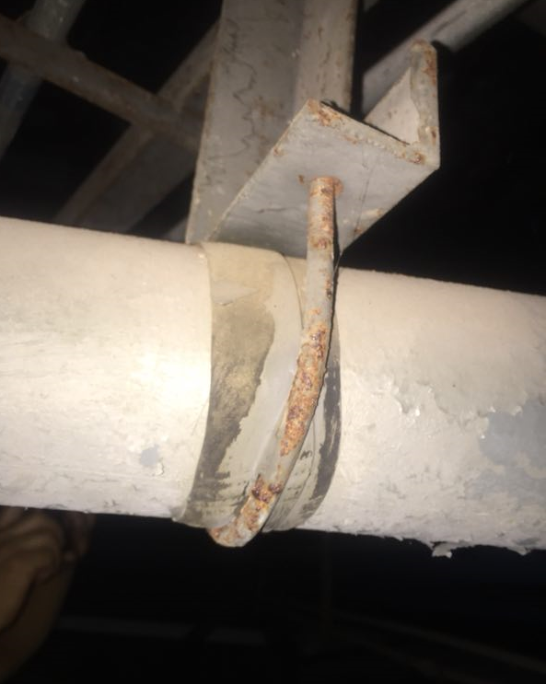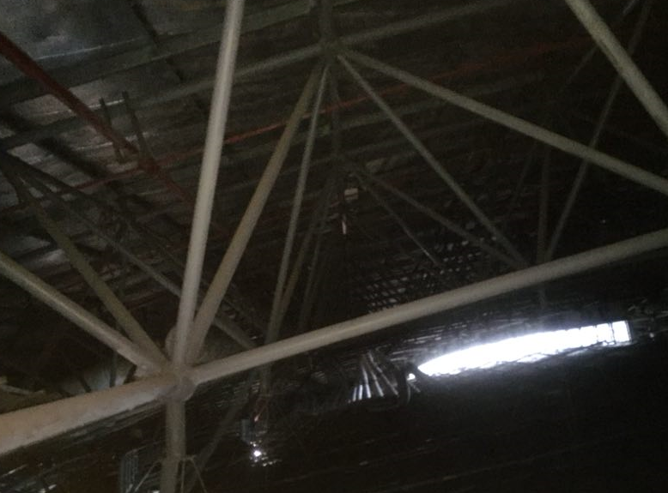
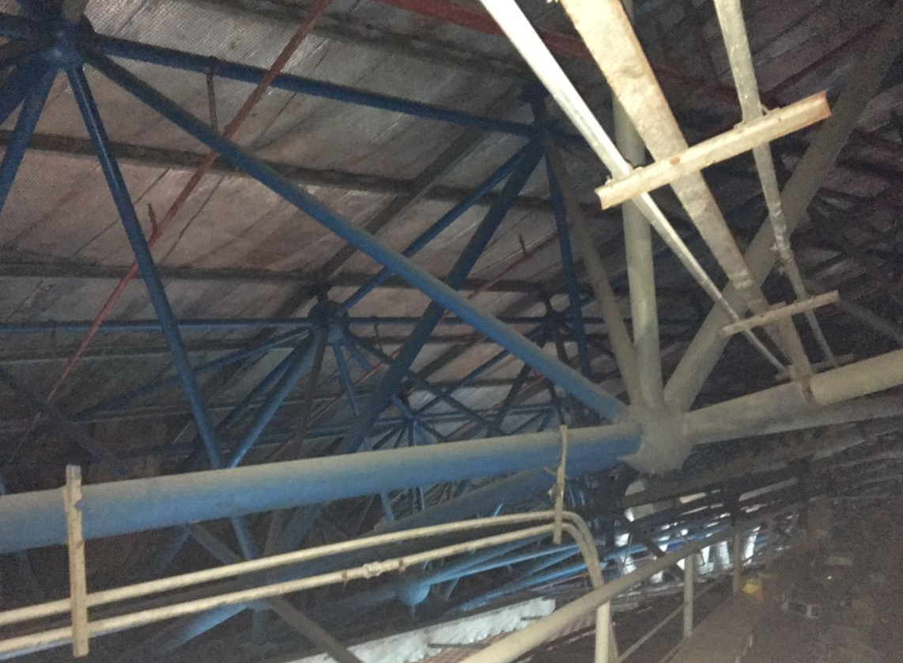
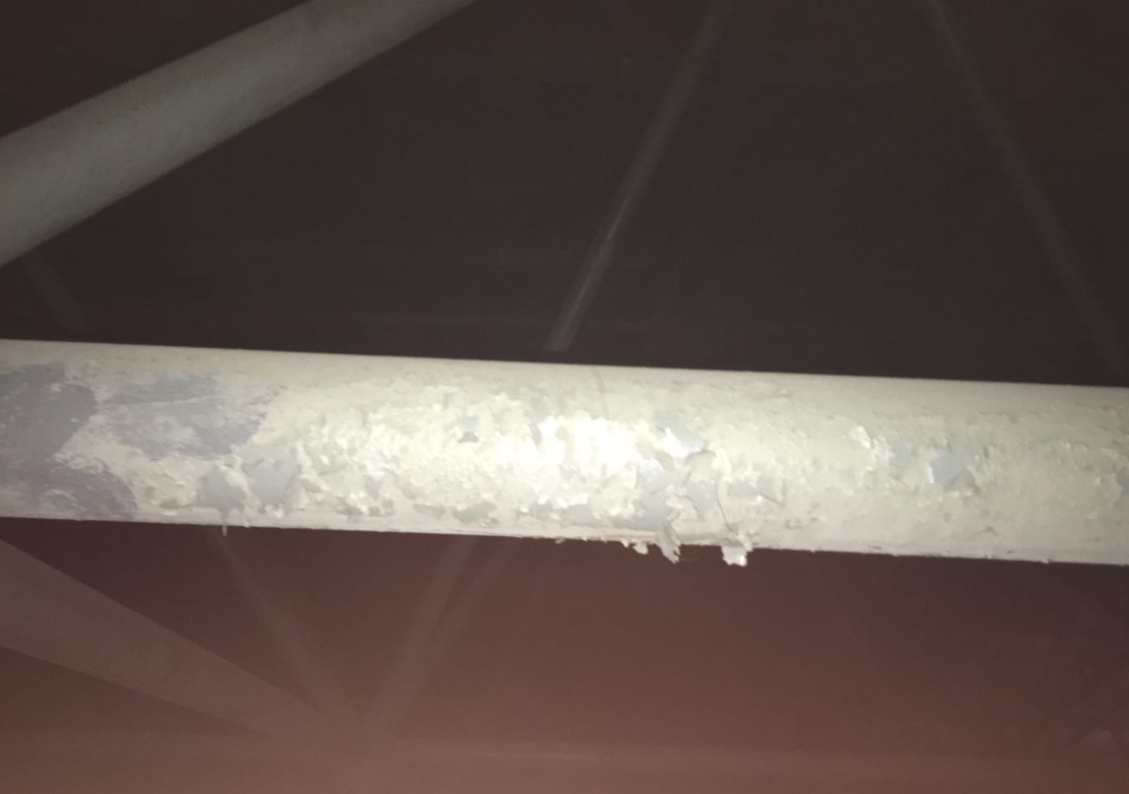
图3-1 现场照片

四、项目实施的科学性
游泳、跳水馆、体育场东、西看台屋面存在较大范围渗、漏水，钢网架脱漆、锈蚀等现象，项目实施将对屋面及钢网架进行检测、鉴定。项目要求检测机构具备建设工程检验测试资质证书，项目检测工艺简单，不存在技术难点。项目的实施符合《大型群众性活动安全管理条例》及市政管理的要求，对环境无不良影响，能够得到相关部门以及奥体中心健身群众的支持与欢迎，项目建设是科学的。

五、项目实施内容
本工程拟对奥体中心体育场及游泳、跳水馆屋面及网架进行安全性检测、鉴定，其中体育场主要包括东、西看台两个屋面，屋面现状为进口16X三层聚酯中空板，板厚16mm，检测面积初步测算约33386.4平方米；游泳、跳水馆钢网架及屋面，屋面现状为KAL-ZIP铝合金屋面板，检测面积初步测算约8509.2平方米。
屋面现场检测内容：屋面板病害缺陷、使用环境、连接构造、渗漏水范围等，通过检测结果对渗、漏水原因进行分析，并提出处理建议。
钢网架检测内容：采用全站仪对钢网架支座及下弦螺栓球节点位置进行测量，判断网架变形是否满足设计及规范要求；对网架支座及支座附近杆件进行检查，检查支座附近杆件、下部锚固点是否存在变形、基座是否存在开裂等异常现象；先对网架进行全面外观检查，寻找脱漆、腐蚀等伤损情况，再按照《钢结构超声波探伤及质量分级法》(JG/T 203-2007)，采用超声波焊缝探伤方法对杆件进行探伤，抽查数量为大于A60杆件数量的20%；采用涂层测厚仪对网架杆件漆膜厚度进行测量，允许偏差-25μm。通过检测结果对钢网架安全性进行分析，并提出处理建议。

六、实施步骤
1、总体步骤
（1）多方咨询结合市场价格，委托鉴定单位提供报价做对比，进行综合评估。
（2）项目检测需高空作业，鉴定单位按照要求在检测期间，要求完全封闭体育场和游泳、跳水馆，防止无关人员进出，保障安全施工。
（3）鉴定时，必须做到安全第一，完工时场地清洁整理，交付使用。
2、安全保证措施
（1）安全方针
安全第一，预防为主。
（2）安全目标
确保无职工伤亡事故，创造安全、文明、有序的鉴定环境，确保鉴定的安全。
（3）具体措施
①抓好安全教育，正确处理安全与鉴定和经济效益的关系。
②参加鉴定人员，要做到遵章守纪，作业标准，行为规范，安全意识和防护能力增强，现场鉴定有序，作业流程顺畅。
③按规定给职工配齐劳动保护用品和现场防护设施。
④在鉴定区边缘应设置安全标志。
⑤机械作业时，无关作业人员不得靠近机械。
3、文明鉴定
（1）严格按照文件鉴定，遵守国家法令、法规，遵守有关部门的规定。
（2）加强文明生产管理力度。遵守规章制度，搞好群众关系，确保鉴定顺利进行。
（3）加强对鉴定人员的教育，做到鉴定不扰民。
（4）保持鉴定现场有条不紊，鉴定完成后清理现场。

七、清单表
序号 | 项目 | 单位 | 数量 | 单价（元） | 金额（元）
1 | 屋面检测费用
1.1 | 体育场屋面 | 平方米 | 33386.4
1.2 | 游泳、跳水馆屋面 | 平方米 | 8509.2
2 | 跳水游泳馆钢网架检测费用
2.1 | Q159×7 球管焊缝超声波检测 | 接口 | 40
2.2 | Q159×7 球管焊缝涂层测厚 | 组 | 4
2.3 | 球管焊缝超声波检测（Q89×4.5、Q108×5、Q102×5、Q121×5、Q133×7） | 接口 | 540
2.4 | 球管焊缝涂层测厚  （Q89×4.5、Q108×5、Q102×5、Q121×5、Q133×7） | 组 | 54
3 | 其他费用
3.1 | 焊缝打磨费用
3.2 | 安全措施费
3.3 | 增值税费 | （2+3.1+3.2）的6%
4 | 合计

第四篇 谈判项目商务需求

一、交货期、交货地点及验收方式
（一）实施时间
采购人指定时间
（二）实施地点
体育场及游泳、跳水馆
（三）验收方式
成交供应商完成检测要求、出具合法有效的检测鉴定报告，将资料交采购人进行验收。

二、报价要求
本次报价为总价包干价，投标人的投标报价应是《第三篇 谈判项目技术需求》中所述的全部工程的投标报价，包含但不限于：项目设备购买（或制造）费、包装费、运输费、装卸费、搬运费、安装费、调试费、保险费、培训费、售后服务费、人工费、材料费、检测费及各种应纳的税费等本工程所须的全部费用。投标人自行考虑潜在风险因素，因成交中标人自身原因造成漏报、少报皆由其自行承担责任，采购人不再补偿。
三、付款方式
签订合同后付至合同价款的20%，游泳跳水馆屋面及网架安全检测完成后付至合同价款的40%，体育场完成屋面检测后付至合同价款的80%，报告完成并交付后付至合同价款的100%。

四、知识产权
采购人在中华人民共和国境内使用谈判人提供的货物及服务时免受第三方提出的侵犯其专利权或其它知识产权的起诉。如果第三方提出侵权指控，成交供应商应承担由此而引起的一切法律责任和费用。

第五篇 合同草案条款

一、定义

（一）甲方（需方）即采购人，是指通过竞争性谈判采购，接受合同货物及服务的各级国家机关、事业单位和团体组织。

（二）乙方（供方）即成交供应商，是指成交后提供合同货物和服务的自然人、法人及其他组织。

（三）合同是指由甲乙双方按照竞争性谈判文件和响应文件的实质性内容，通过协商一致达成的书面协议。

（四）合同价格指以成交价格为依据，在供方全面履行合同义务后，需方（或财政部门）应支付给供方的金额。

（五）技术资料是指合同货物及其相关的设计、制造、监造、检验、验收等文件（包括图纸、各种文字说明、标准）。

二、货物内容

合同包括以下内容：货物名称、型号规格、技术参数、数量（单位）等内容。

三、合同价格

（一）合同价格即合同总价。

（二）合同价格包括合同货物、技术资料、合同货物的税费、运杂费、保险费、包装费、装卸费及与货物有关的供方应纳的税费，所有税费由乙方负担。

（三）合同货物单价为不变价。

四、转包或分包

（一）本合同范围的货物，应由乙方直接供应，不得转让他人供应；

（二）非经甲方书面同意，乙方不得将本合同范围的货物全部或部分分包给他人供应；

（三）如有转让和未经甲方同意的分包行为，甲方有权解除合同，没收履约保证金并追究乙方的违约责任。

五、质量保证及售后服务

（一）乙方应按竞争性谈判文件规定的货物性能、技术要求、质量标准向甲方提供未经使用的全新产品。

（二）乙方提供的货物在质保期内因货物本身的质量问题发生故障，乙方应负责免费更换。对达不到技术要求者，根据实际情况，经双方协商，可按以下办法处理：

1、更换：由乙方承担所发生的全部费用。

2、贬值处理：由甲乙双方合议定价。

3、退货处理：乙方应退还甲方支付的合同款，同时应承担该货物的直接费用（运输、保险、检验、货款利息及银行手续费等）。

（三）如在使用过程中发生质量或售后问题，乙方应同本项目“第四篇 谈判项目商务需求”对质量保证及售后服务内容的约定。

（四）在质保期内，乙方应对货物出现的质量及安全问题负责处理解决并承担一切费用。

六、付款

（一）本合同使用货币币制如未作特别说明均为人民币。

（二）付款方式：银行转账、现金支票。

（三）付款方法：同本项目“第四篇 谈判项目商务需求”中关于付款方式的约定。

七、检查验收

（一）供方应随货物提供合格证和质量证明文件，如是国外进口的货物还须提供入关证明。

（二）验收
供方所交货物的各种质量指标不得低于供方提供样品的质量指标（无样品时按供方响应文件中所提供的“技术文件”执行），售后服务质量要求按照竞争性谈判文件和响应文件的内容执行。供方交货时，需方可根据需要随机抽取一部分货物送有关权威检测部门检测，如检测不合格，供方负责赔偿需方一切损失。

（三）货物进场须经甲方代表签字确认，经安装调试完成后出具验收报告，应由需方、供方经办人签字，并加盖双方公章，以此作为支付凭据。

八、索赔

供方对货物与合同要求不符负有责任，并且需方已于规定交货期内和质量保证期内提出索赔，供方应按需方同意的下述一种或多种方法解决索赔事宜。

（一）供方同意需方拒收货物并把拒收货物的金额以合同规定的同类货币付给需方，供方负担发生的一切损失和费用，包括利息、运输和保险费、检验费、仓储和装卸费以及为保管和保护被拒绝货物所需要的其它必要费用。

（二）根据货物的疵劣和受损程度以及需方遭受损失的金额，经双方同意降低货物价格。

九、知识产权

（一）甲方在中华人民共和国境内使用乙方提供的货物及服务时免受第三方提出的侵犯其专利权或其它知识产权的起诉。如果第三方提出侵权指控，乙方承担由此而引起的一切法律责任和费用。

（二）若涉及软件开发等服务类项目知识产权的，知识产权归采购人所有。

十、合同争议的解决

（一）当事人友好协商达成一致

（二）在60天内当事人协商不能达成协议的，可提请采购人当地仲裁机构仲裁。

十一、违约责任

按《中华人民共和国合同法》、《中华人民共和国政府采购法》有关条款，或由供需双方约定。

十二、合同生效及其它

（一）合同生效及其效力应符合《中华人民共和国合同法》有关规定。

（二）合同应经当事人法定代表人或委托代理人签字，加盖双方合同专用章或公章。

（三）合同所包括附件，是合同不可分割的一部分，具有同等法法律效力。

（四）合同需提供担保的，按《中华人民共和国担保法》规定执行。

（五）本合同条件未尽事宜依照《中华人民共和国合同法》，由供需双方共同协商确定。
附页：合同格式
重庆市政府采购购销合同
（采购项目编号： ）
甲方（需方）：___________________________ 计价单位： ____________
乙方（供方）：___________________________ 计量单位：_____________

经双方协商一致，达成以下购销合同：
服务项目 | 工作内容 | 数量 | 单价 | 总价 | 完成时间 |  | 完成地点
合计人民币（小写）：
合计人民币（大写）：
- 供方的质量保证及售后服务承诺如下：
  - 质保期限：
  - 质保范围：
  - 服务措施：
  - 质保期后服务：
- 交提货方式：
三、验收标准、方法：
如有异议，请于 日内提出。
四、付款方式：
（按财政支付、采购人支付及支付方式等分别填列）
- 违约责任：
按《合同法》、《政府采购法》执行，或按双方约定。
六、其他约定事项：
- 谈判文件及其补遗书、响应文件和承诺是本合同不可分割的部分。
- 本合同如发生争议可向甲方所在地人民法院提请诉讼。
- 本合同一式__份， __方各执一份，具同等法律效力。
- 其他：
需方：  地址：  联系电话：  授权代表： |  | 供方：  地址：  电话：  传真：  开户银行：  账号：  授权代表：  （本栏请用计算机打印以便于准确付款） |  |  |  | 代理机构：  地址：  电话：  传真：  授权代表：
备注：

签约时间： 年 月 日 签约地点：

政府采购验收报告

项目编号：
项目名称：
服务项目（附服务内容） | 数量 | 完成时间 | 完成地点
供应商商名称（盖章）：

授权代表签字：
使用单位意见（盖章）：
收到发票原件号码：

签收人：
备注：

第六篇 响应文件格式要求
一、经济部分
（一）竞争性报价函
（二）明细报价表
二、技术部分
（一）技术应答
（二）技术响应偏离表
三、商务部分
（一）商务要求响应情况：交货时间、质量保证期、售后服务条款等。
（二）商务响应偏离表
（三）其它优惠承诺
四、资格条件及其他
（一）营业执照（副本）或事业单位法人证书（副本）复印件
（二）组织机构代码证复印件
（三）法定代表人身份证明书（格式）
（四）法定代表人授权委托书（格式）
（五）2017年度财务状况报告（表）复印件，本年度新成立的公司提供提交响应文件截止时间前一个月的财务状况报告（表）复印件（新成立公司不足一个月的除外）
（六）税务登记证（副本）复印件和社会保险缴纳证明材料
（七）书面声明（格式）
（八）特定资格条件证书或证明文件
说明：供应商按“三证合一”登记制度办理营业执照的，组织机构代码证和税务登记证以供应商所提供的法人营业执照（副本）复印件为准
五、其他应提供的资料
（一）供应商小微企业证明文件（非小微企业不提供）
（二）联合体共同联合协议（如果有）
（三）其他资料
1、保证金缴纳情况证明文件
2、其他与项目有关的资料

一、经济部分
（一）竞争性报价函

竞争性报价函
（采购代理机构名称）：
我方收到____________________________（谈判项目名称）的竞争性谈判文件，经详细研究，决定参加该谈判项目的竞争谈判。
1、愿意按照竞争性谈判文件中的一切要求，提供本项目的交货及技术服务，初始报价为人民币大写： 元整；人民币小写： 元。以我公司最后报价为准。
2、我方现提交的响应文件为：响应文件正本 份，副本 份，电子文档 份。
3、我方承诺：本次谈判的有效期为90天。
4、我方完全理解和接受贵方竞争性谈判文件的一切规定和要求及谈判评审办法。
5、在整个竞争性谈判过程中，我方若有违规行为，接受按照《中华人民共和国政府采购法》和《竞争性谈判文件》之规定给予惩罚。
6、我方若成为成交供应商，将按照最终谈判结果签订合同，并且严格履行合同义务。本承诺函将成为合同不可分割的一部分，与合同具有同等的法律效力。
7、我方同意按竞争性谈判文件规定，交纳竞争性谈判文件要求的保证金。如果我方成为成交供应商，保证在接到成交通知书后，向采购代理机构和交易中心交纳竞争性谈判文件规定的采购代理服务费和交易服务费。
8、我方未为采购项目提供整体设计、规范编制或者项目管理、监理、检测等服务。
供应商（公章）：
地址：
电话： 传真：
网址： 邮编：
联系人：
年 月 日

（二）分项报价明细表

招标项目名称： 单位：元
序号 | 项目 | 单位 | 数量 | 单价（元） | 金额（元）
1 | 屋面检测费用
1.1 | 体育场屋面 | 平方米 | 33386.4
1.2 | 游泳、跳水馆屋面 | 平方米 | 8509.2
2 | 跳水游泳馆钢网架检测费用
2.1 | Q159×7 球管焊缝超声波检测 | 接口 | 40
2.2 | Q159×7 球管焊缝涂层测厚 | 组 | 4
2.3 | 球管焊缝超声波检测（Q89×4.5、Q108×5、Q102×5、Q121×5、Q133×7） | 接口 | 540
2.4 | 球管焊缝涂层测厚  （Q89×4.5、Q108×5、Q102×5、Q121×5、Q133×7） | 组 | 54
3 | 其他费用
3.1 | 焊缝打磨费用
3.2 | 安全措施费
3.3 | 增值税费 | （2+3.1+3.2）的6%
4 | 合计

投标人： 法定代表人授权代表：
（投标人公章） （签字或盖章）

年 月 日

二、技术部分
（一）技术应答（格式自定）
（二）技术响应偏离表

项目名称：
序号 | 采购需求 | 响应情况 | 差异说明
供应商： 法定代表人授权代表：

（供应商公章） （签字或盖章）
年 月 日
注：
1.本表即为对本项目“第三篇 谈判项目技术需求”中所列技术要求进行比较和响应；
2.该表必须按照竞争性谈判要求逐条如实填写，根据响应情况在“差异说明”项填写正偏离或负偏离及原因，完全符合的填写“无差异”；
3.该表可扩展，并逐页签字或盖章；
4.可附相关技术支撑材料。（格式自定）
5.若“响应情况”栏中仅填写“无偏离”或“有偏离”等内容而未作实质性参数描述，该供应商将失去成为成交供应商的资格，仅保留其合格供应商的身份。

三、商务部分
（一）商务要求响应情况：实施时间、实施地点、服务条款等（格式自定）
（二）商务响应偏离表
商务响应偏离表（本表可自行设计格式）
对于竞争性谈判文件的商务要求，如有任何偏离请如实填写下表：
序号 | 谈判项目需求 | 响应情况 | 偏离说明

供应商： 法定代表人授权代表：

（供应商公章） （签字或盖章）
年 月 日
注：
1.本表即为对本项目“第四篇 谈判项目商务需求”中所列服务要求进行比较和响应；
2.该表必须按照竞争性谈判要求逐条如实填写，根据响应情况在“差异说明”项填写正偏离或负偏离及原因，完全符合的填写“无差异”；
3.该表可扩展，并逐页签字或盖章；
（三）其它（格式自定）

四、资格条件及其他
（一）营业执照（副本）或事业单位法人证书（副本）复印件

（二）组织机构代码证复印件

（三）法定代表人身份证明书（格式）

项目名称：

致： （采购代理机构名称）：
（法定代表人姓名）在 （供应商名称）任 （职务名称）职务，是（供应商名称） 的法定代表人。

特此证明。

（供应商公章）

年 月 日

（附：法定代表人身份证正反面复印件）

（四）法定代表人授权委托书（格式）

项目名称：

致： （采购代理机构名称）：
（供应商法定代表人名称）是 （供应商名称）的法定代表人，特授权 （被授权人姓名及身份证代码）代表我单位全权办理上述项目的谈判、签约等具体工作，并签署全部有关文件、协议及合同。
我单位对被授权人的签字负全部责任。
在撤消授权的书面通知以前，本授权书一直有效。被授权人在授权书有效期内签署的所有文件不因授权的撤消而失效。

被授权人： 供应商法定代表人：
（签字或盖章） （签字或盖章）

（附：被授权人身份证正反面复印件）

（供应商公章）
年 月 日
（五）2017年度财务状况报告（表）复印件，本年度新成立的公司提供提交响应文件截止时间前一个月的财务状况报告（表）复印件

（六）书面声明

项目名称：

致： （采购代理机构名称）：
（供应商名称）郑重声明，我公司具有良好的商业信誉，具有履行合同所必需的设备和专业技术能力，在合同签订前后随时愿意提供相关证明材料；我公司还同时声明参加本项目采购活动前三年内无重大违法活动记录，符合《政府采购法》规定的供应商资格条件。我方对以上声明负全部法律责任。
特此声明。

注：供应商可以将信用中国网站及中国政府采购网查询结果附后（查询时间为本项目采购公告发布之日起至提交响应文件截止时间前）。
1. 信用中国网站（www.creditchina.gov.cn）查询结果（提供查询结果网页打印件或截图，并加盖供应商公章）
1.1“失信被执行人”查询结果；
1.2“重大税收违法案件当事人名单”查询结果；
2. 中国政府采购网（www.ccgp.gov.cn）（提供查询结果网页打印件或截图，并加盖供应商公章）
“政府采购严重违法失信行为记录名单”查询结果。

（供应商公章）
年 月 日
（七）税务登记证（副本）复印件和社会保险缴纳证明材料
（八）特定资格条件证书或证明文件
说明：供应商按“三证合一”登记制度办理营业执照的，组织机构代码证和税务登记证以供应商所提供的营业执照（副本）复印件为准。

五、其他应提供的资料
（一）提供企业所在地的县级以上中小企业主管部门的证明文件

（二）联合体共同联合协议（如果有）

（三）其他资料
1、保证金缴纳情况证明文件
2、其他与项目有关的资料（自附）：供应商总体情况介绍、其他与本项目有关的资料等。

（结束）

